Písomná informácia pre používateľa

Kivizidiale 40 mikrogramov/ml + 5 mg/ml
očná roztoková instilácia

travoprost/timolol

Pozorne si prečítajte celú písomnú informáciu predtým, ako začnete používať tento liek, pretože obsahuje pre vás dôležité informácie.
- Túto písomnú informáciu si uschovajte. Možno bude potrebné, aby ste si ju znovu prečítali.
- Ak máte akékoľvek ďalšie otázky, obráťte sa na svojho lekára alebo lekárnika.
- Tento liek bol predpísaný iba vám. Nedávajte ho nikomu inému. Môže mu uškodiť, dokonca aj
vtedy, ak má rovnaké prejavy ochorenia ako vy.
- Ak sa u vás vyskytne akýkoľvek vedľajší účinok, obráťte sa na svojho lekára alebo lekárnika. To sa týka aj akýchkoľvek vedľajších účinkov, ktoré nie sú uvedené v tejto písomnej informácii. Pozri časť 4.

V tejto písomnej informácii sa dozviete:
- Čo je Kivizidiale a na čo sa používa
- Čo potrebujete vedieť predtým, ako použijete Kivizidiale
- Ako používať Kivizidiale
- Možné vedľajšie účinky
- Ako uchovávať Kivizidiale
- Obsah balenia a ďalšie informácie

Čo je Kivizidiale a na čo sa používa

Kivizidiale očné kvapky sú kombináciou dvoch liečiv (travoprost a timolol). Travoprost je analóg prostaglandínu, ktorý pôsobí tak, že zvyšuje odtok tekutiny z oka, čím znižuje jeho tlak. Timolol je beta-blokátor, ktorý znižuje tvorbu tekutiny vo vnútri oka. Tieto dve zložky navzájom pôsobia pri znižovaní tlaku vo vnútri oka.

Kivizidiale očné kvapky sa používajú na liečbu vysokého vnútroočného tlaku u dospelých vrátane starších ľudí. Tento zvýšený tlak môže viesť k ochoreniu, ktoré sa nazýva glaukóm.

Kivizidiale očné kvapky sú sterilný roztok, ktorý neobsahuje konzervačné látky.

Čo potrebujete vedieť predtým, ako použijete Kivizidiale

Nepoužívajte Kivizidiale
- ak ste alergický na travoprost, timolol alebo na ktorúkoľvek z ďalších zložiek tohto lieku (uvedených v časti 6)
- ak ste alergický na akékoľvek prostaglandíny alebo beta-blokátory
- ak máte v súčasnosti alebo ste mali v minulosti respiračné ťažkosti, ako je astma, závažná chronická obštrukčná bronchitída (závažný pľúcny stav, ktorý môže spôsobiť dýchavičnosť, ťažkosti pri dýchaní a/alebo dlhotrvajúci kašeľ) alebo iné ťažkosti s dýchaním
- ak máte závažnú sennú nádchu
- ak máte pomalú pulzovú frekvenciu, srdcovú slabosť alebo poruchy srdcového rytmu (nepravidelný srdcový pulz)
- ak je povrch vášho oka zakalený

Ak sa čokoľvek z uvedeného na vás vzťahuje, poraďte sa so svojím lekárom.

Upozornenia a opatrenia
Predtým, ako začnete používať Kivizidiale, obráťte sa na svojho lekára alebo lekárnika, ak v súčasnosti máte alebo ste v minulosti mali:
- ischemickú chorobu srdca (príznaky môžu zahŕňať bolesť na hrudníku alebo tlak na hrudníku, sťažené dýchanie alebo dusenie), zlyhanie srdca, nízky krvný tlak
- poruchu srdcovej frekvencie ako pomalý tep
- problémy s dýchaním, astmu alebo chronickú obštrukčnú chorobu pľúc
- chorobu slabého krvného obehu (ako Raynaudova choroba alebo Raynaudov syndróm)
- cukrovku, pretože timolol môže maskovať prejavy a príznaky nízkej hladiny cukru v krvi
- nadmernú aktivitu štítnej žľazy, pretože timolol môže maskovať prejavy a príznaky ochorenia štítnej žľazy
- myasthenia gravis (chronickú nervovosvalovú slabosť)
- akúkoľvek závažnú alergickú reakciu (vyrážka, začervenanie a svrbenie v oku) počas používania Kivizidiale, čokoľvek je jej príčinou, liečba adrenalínom nemusí byť účinná. Preto, ak podstupujete akékoľvek ďalšie ošetrenie, oznámte lekárovi, že používate Kivizidiale.
- operácia katarakty
- zápal oka (v súčasnosti alebo minulosti).

Oznámte svojmu lekárovi pred operáciou, že používate Kivizidiale, pretože timolol môže meniť účinky niektorých liekov používaných počas narkózy.

Kivizidiale môže meniť farbu dúhovky (farebnej časti oka). Táto zmena môže byť trvalá.
Kivizidiale môže spôsobovať predĺženie, zhrubnutie, zvýraznenie farby a/alebo zväčšenie počtu očných rias a môže spôsobiť nezvyčajný rast ochlpenia na mihalniciach.

Travoprost môže byť absorbovaný cez pokožku, a preto ho nesmú užívať ženy, ktoré sú tehotné, alebo ktoré sa snažia otehotnieť. Ak ktorákoľvek časť lieku príde do kontaktu s pokožkou, liek musí byť ihneď odstránený omytím.

Deti
Kivizidiale nesmú používať deti a mladiství do 18 rokov.

Iné lieky a Kivizidiale

Ak teraz užívate alebo ste v poslednom čase užívali, či práve budete užívať ďalšie lieky, povedzte to svojmu lekárovi alebo lekárnikovi.

Kivizidiale môže ovplyvniť alebo byť ovplyvnený ďalšími liekmi, ktoré užívate, vrátane iných očných kvapiek na liečbu glaukómu. Oznámte svojmu lekárovi, ak používate alebo budete používať
- lieky na zníženie krvného tlaku,
- lieky na srdce vrátane chinidínu (používaného na liečbu srdcových stavov a niektorých druhov malárie),
- lieky na liečbu cukrovky alebo antidepresíva známe ako fluoxetín a paroxetín.

Tehotenstvo, dojčenie a plodnosť
Ak ste tehotná alebo dojčíte, ak si myslíte, že ste tehotná alebo ak plánujete otehotnieť, poraďte sa so svojím lekárom predtým, ako začnete používať tento liek.

Nepoužívajte Kivizidiale, ak ste tehotná, pokiaľ to váš lekár nepovažuje za nevyhnutné. V prípade, že môžete otehotnieť, je potrebné počas užívania tohto lieku používať primeranú antikoncepciu.

Nepoužívajte Kivizidiale počas dojčenia. Tento liek môže prechádzať do materského mlieka.

Vedenie vozidiel a obsluha strojov

V čase krátko po použití Kivizidiale sa môže sa stať, že zistíte, že váš zrak je rozmazaný. Neveďte vozidlo alebo neobsluhujte žiadne stroje, pokým tieto príznaky nevymiznú.

Kivizidiale obsahuje makrogolglycerol hydroxysterarát 40 a , propylénglykol (E1520)
Tento liek obsahuje makrogolglycerol hydroxystearát 40, ktorý môže spôsobiť kožné reakcie.

Tento liek obsahuje 7,5 mg propylénglykolu v každom ml očnej roztokovej instilácie.

Ako používať Kivizidiale

Vždy používajte tento liek presne tak, ako vám povedal váš lekár. Ak si nie ste niečím istý, overte si to u svojho lekára alebo lekárnika.

Odporúčaná dávka je
Jedna kvapka do postihnutého oka alebo očí raz denne – ráno alebo večer. Používajte každý deň v rovnakom čase.
Použite Kivizidiale do obidvoch očí, ak vám to nariadil ošetrujúci lekár. Používajte tak dlho, ako to nariadil lekár.

Kivizidiale používajte na kvapkanie len do vašich očí.

Inštrukcie na použitie

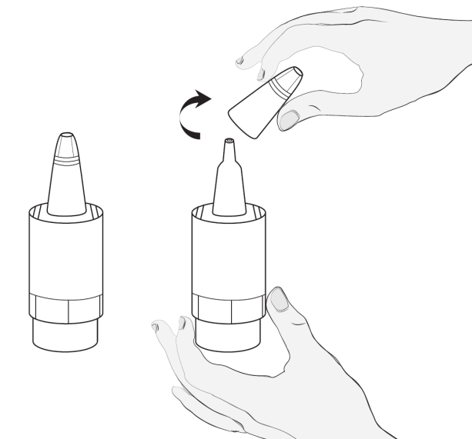  1a  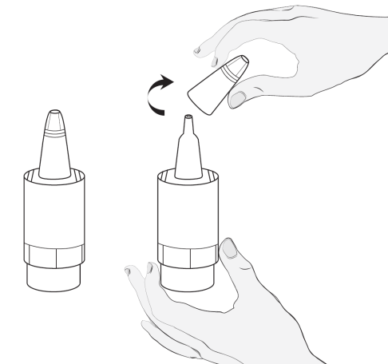  1b | - Vyberte fľašku (obrázok 1a) z kartónovej škatuľky a zaznačte si dátum jej otvorenia do voľného miesta na štítku fľaše a na škatuľke.  - Zoberte si fľašku s očnými kvapkami Kivizidiale a zrkadlo.  - Umyte si ruky.  - Odstráňte uzáver(obrázok 1b).
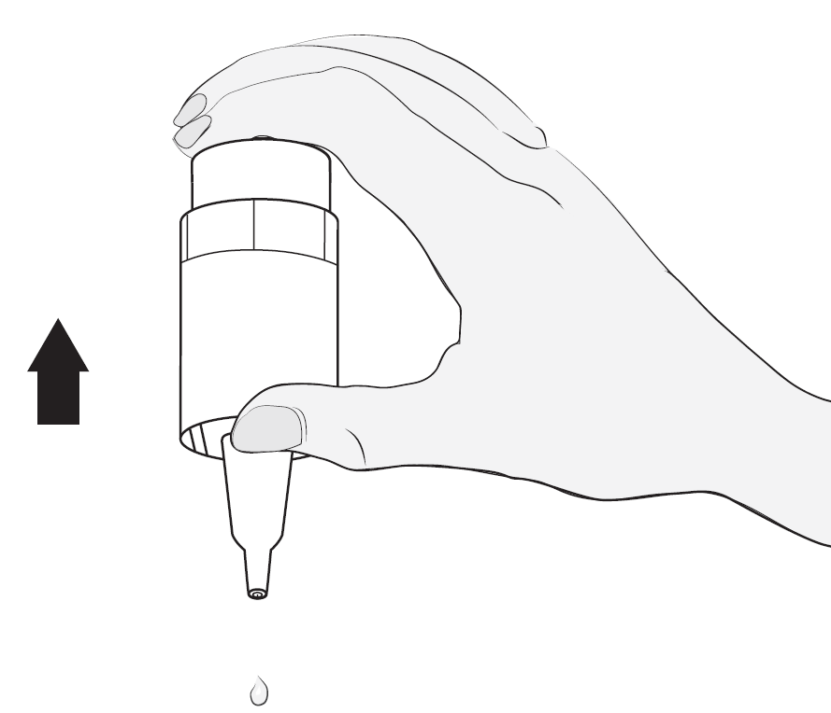  2 | - Držte fľašku hore dnom medzi palcom a ďalšími prstami na spodnej časti fľaše. Pred prvým použitím fľašku s kvapkadlom opakovane aktivujte (stláčajte) mimo oka, približne 10-krát, až kým sa neuvoľňuje stlačením jedna kvapka. (obrázok 2).
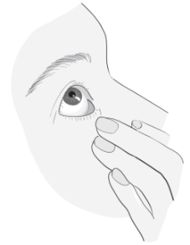  3 | - Zakloňte hlavu. Jemne stiahnite spodné viečko čistým prstom, až kým sa vytvorí “vačok” medzi viečkom a okom, Kvapnite kvapku do tohto miesta (obrázok 3).  - Priblížte hrot kvapkadla k oku. Ak to pomôže, použite zrkadlo.
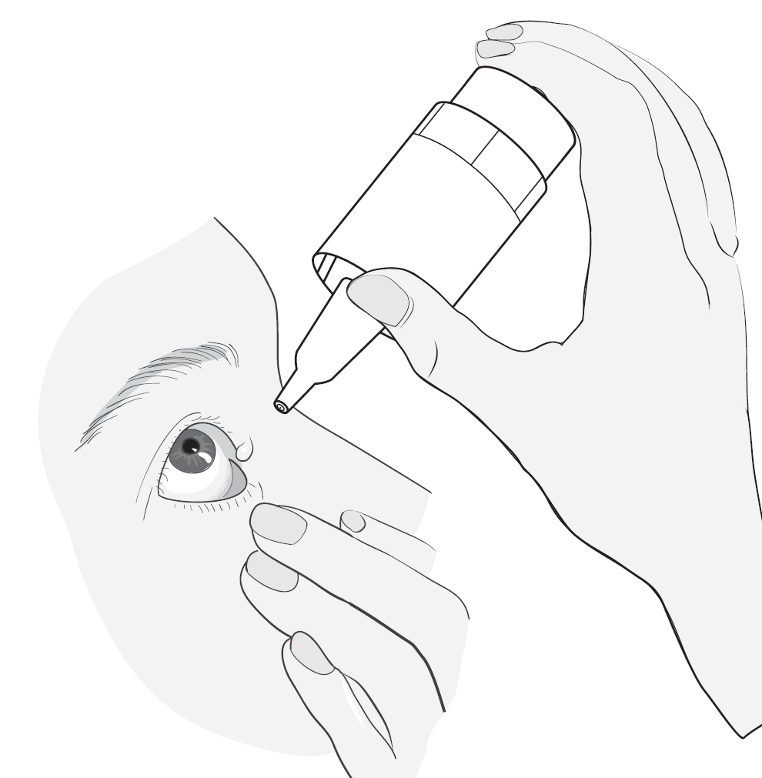  4  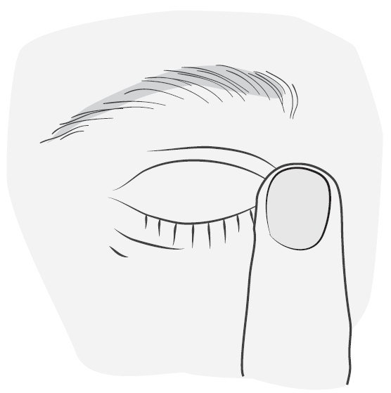  5 | - Nedotýkajte sa kvapkadlom oka alebo očného viečka, okolitých oblastí alebo iných povrchov. Takto sa môžu kvapky infikovať.  - Jemne stlačte fľašku na spodnej časti, aby ste súčasne uvoľnili jednu kvapku lieku (obrázok 4).  - Ak sa kvapka nedostane do vášho oka, skúste to znova.  - Po použití lieku zatlačte prst do rohu oka, pri koreni nosa na 2 minúty (obrázok 5). To pomôže, aby sa liek nedostal do zvyšku tela.
- Ak používate kvapky do oboch očí, opakujte rovnaké kroky (1-5) aj pre druhé oko.

- Pevne uzavrite uzáver fľašky ihneď po použití.

- V rovnakom čase používajte len jednu fľašku lieku. Uzáver fľašky odstráňte bezprostredne pred jej použitím.

- Fľašu je potrebné zlikvidovať 28 dní po jej prvom otvorení, aby sa zabránilo infekciám a je potrebné použiť novú fľašu.

Ak použijete viac Kivizidiale ako máte
Ak použijete viac Kivizidiale ako máte, vypláchnite všetok liek teplou vodou. Ďalšiu dávku nepoužívajte, až pokým nie je čas na nasledujúcu pravidelnú dávku.

Ak zabudnete použiť Kivizidiale
Ak zabudnete použiť Kivizidiale, pokračujte s nasledujúcou dávkou tak, ako je plánované. Neužívajte dvojnásobnú dávku, aby ste nahradili vynechanú dávku. Dávka nemá prekročiť jednu kvapku denne do postihnutého oka (očí).

Ak prestanete používať Kivizidiale
Ak prestanete používať Kivizidiale bez toho, aby ste sa o tom poradili so svojím lekárom, tlak vo vašom oku nebude kontrolovaný, čo môže viesť k strate zraku.

Ak používate aj iné očné kvapky, počkajte najmenej 5 minút medzi aplikáciou Kivizidiale a ďalších kvapiek.

Ak používate mäkké kontaktné šošovky nepoužívajte kvapky so založenými kontaktnými šošovkami. Po podaní kvapiek počkajte 15 minút a potom si založte kontaktné šošovky.

Ak máte ďalšie otázky týkajúce sa použitia tohto lieku, povedzte to svojmu lekárovi alebo lekárnikovi.

Možné vedľajšie účinky

Tak ako všetky lieky, aj tento liek môžu spôsobovať vedľajšie účinky, hoci sa neprejavia u každého.

Zvyčajne môžete pokračovať v používaní kvapiek, pokiaľ účinky nie sú závažné. Ak máte obavy, poraďte sa so svojím lekárom alebo s lekárnikom. Neprerušujte používanie Kivizidiale bez toho, aby ste sa poradili s lekárom.

Veľmi časté (môže postihnúť viac ako 1 z 10 ľudí)
Účinky v oku: začervenanie očí.

Časté (môže postihnúť menej ako 1 z 10 ľudí)
Účinky v oku: zápal povrchu oka s poškodením, bolesť očí, rozmazané videnie, neobvyklé videnie, suché oko, svrbenie oka, nepríjemné pocity v oku, príznaky a symptómy podráždenia očí (napr. pálenie, pichanie).

Menej časté (môže postihnúť menej ako 1 z 100 ľudí)
Účinky v oku: zápal povrchu oka, zápal očných viečok, opuchnutá spojovka, zvýšený rast očných rias, zápal dúhovky, zápal oka, citlivosť na svetlo, zníženie videnia, unavené oči, očná alergia, opuch oka, zvýšená produkcia sĺz, začervenané očné viečka, zmena farby viečka.

Celkové vedľajšie účinky: alergia na liek, závraty, bolesť hlavy, zvýšenie alebo zníženie krvného tlaku, dýchavičnosť, nadmerné ochlpenie, pocit stekania hlienu na zadnej strane hrdla, zápal pokožky a svrbenie, spomalenie srdcovej činnosti.

Zriedkavé vedľajšie účinky (môže postihnúť menej ako 1 z 1000 ľudí)
Účinky v oku: stenčenie povrchu oka, zápal očných žliaz, prasknuté cievy v oku, chrastavenie očného viečka, nezvyčajne umiestnené riasy, abnormálny rast rias.

Celkové vedľajšie účinky: nervozita, nepravidelný srdcový tep, strata vlasov, poruchy hlasu, dýchacie ťažkosti, kašeľ, podráždenie hrdla, vyrážka, abnormálne pečeňové krvné testy, zmeny farby kože, stmavnutie kože, smäd, únava, nepríjemné pocity vo vnútri nosa, sfarbenie moču, bolesť v rukách a nohách.

Neznáme (častosť sa nedá odhadnúť z dostupných údajov)
Účinky v oku: ovisnuté očné viečko (spôsobujúce napoly otvorené oči).

Celkové vedľajšie účinky: vyrážka, srdcové zlyhanie, bolesť na hrudníku, mŕtvica, odpadávanie, depresie, astma, zvýšenie srdcovej frekvencie, strata citlivosti alebo mravenčenie, búšenie srdca, opuchy dolných končatín, zlá chuť.

Dodatočne
Kivizidiale je kombináciou 2 účinných látok. Tak, ako pri iných očných liekoch, travoprost a timolol (beta-blokátor) sú vstrebávané do krvi. Toto môže spôsobiť podobné vedľajšie účinky, aké boli pozorované pri intravenóznych (podávaných do žily) a/alebo perorálnych (podávaných ústami) beta- blokačných liekov. Početnosť výskytu vedľajších účinkov po topickom oftalmickom podaní je nižšia ako pri liekoch, napr., podávaných ústami alebo injekčne. Uvedené vedľajšie účinky, ktoré zahŕňajú reakcie pozorované v skupine beta-blokátorov používaných na liečbu očných stavov, sú nasledujúce:

Účinky v oku: zápal očných viečok, zápal rohovky, odlúpenie vrstvy pod sietnicou obsahujúcej krvné cievy po filtračnom chirurgickom zákroku, ktoré môže spôsobiť poruchy videnia, zvýšená citlivosť rohovky, erózia rohovky (poškodenie prednej vrstvy očnej gule), dvojité videnie, zmeny sfarbenia dúhovky.

Celkové vedľajšie účinky
- Srdce a krvný obeh: pomalý tep, búšenie srdca, opuch (nárast tekutiny), zmeny rytmu alebo rýchlosti tepu, kongestívna porucha srdca (porucha srdca so skrátením dychu a opuchom nôh a rúk počas nárastu tekutín), druh poruchy tepového rytmu, infarkt myokardu, nízky krvný tlak, Raynaudov fenomén, studené ruky a nohy, znížené zásobovanie mozgu krvou.

- Dýchacie: zúženie dýchacích ciest v pľúcach (najmä u pacientov s už existujúcou chorobou), problémy s dýchaním, upchatý nos.

- Poruchy nervového systému a celkové poruchy: problémy so spaním (nespavosť), nočné mory, strata pamäte, úbytok sily a energie.

- Žalúdočné: porucha chuti, nauzea tráviace ťažkosti, hnačka, pocit sucha v ústach, bolesť brucha, vracanie.

- Alergické: celkové alergické reakcie vrátane podkožného opuchu, ktorý sa môže objaviť v miestach tváre a končatín a môže upchať dýchacie cesty, čo môže spôsobiť ťažkosti pri prehĺtaní alebo dýchaní, lokálna alebo celková vyrážka, svrbenie, náhle závažné život ohrozujúce alergické reakcie.

- Kožné: vyrážka bielo striebristého vzhľadu (psoriaziformná vyrážka) alebo zhoršovanie psoriázy, šúpanie kože.

- Svalové: nárast príznakov a symptómov myasténie gravis (poruchy svalstva), nezvyčajný pocit mravčenia, svalová slabosť/únava, bolesť svalstva nezapríčinená cvičením.

- Reprodukčné: sexuálna dysfunkcia, znížené sexuálne libido.

- Metabolické: nízka hladina cukru v krvi.

Hlásenie vedľajších účinkov
Ak sa u vás vyskytne akýkoľvek vedľajší účinok, obráťte sa na svojho lekára, alebo lekárnika. To sa týka aj akýchkoľvek vedľajších účinkov, ktoré nie sú uvedené v tejto písomnej informácii pre používateľa. Vedľajšie účinky môžete hlásiť aj priamo na národné centrum hlásenia uvedené v Prílohe V. Hlásením vedľajších účinkov môžete prispieť k získaniu ďalších informácií o bezpečnosti tohto lieku.

Ako uchovávať Kivizidiale
Uchovávajte mimo dohľadu a dosahu detí.

Nepoužívajte tento liek po dátume exspirácie, ktorý je uvedený na škatuľke a fľaške po „EXP“. Dátum exspirácie sa vzťahuje na posledný deň v danom mesiaci.

Nepoužívajte tento liek, ak si všimnete, že fľaška bola predtým, ako ju otvoríte, poškodená alebo prasknutá.

Tento liek nevyžaduje žiadne zvláštne podmienky na uchovávanie.

Fľašku je potrebné zlikvidovať 28 dní po jej prvom otvorení, aby sa zabránilo infekciám a je potrebné použiť novú fľašku. Zaznačte si dátum jej otvorenia do voľného miesta na štítku fľaše a na obale.

Nelikvidujte lieky odpadovou vodou alebo domovým odpadom. Nepoužitý liek vráťte do lekárne. Tieto opatrenia pomôžu chrániť životné prostredie.

Obsah balenia a ďalšie informácie

Čo Kivizidiale obsahuje
- Liečivá sú travoprost a timolol. Každý ml roztoku obsahuje 40 mikrogramov travoprostu a 5 mg timololu (vo forme timolol maleátu).
- Ďalšie zložky sú manitol (E421), kyselina bóritá, hydroxid sodný (na úpravu hodnoty pH), hydroxystearoylmakrogol - glycerol 40, propylénglykol (E1520), chlorid sodný a voda na injekciu.

Ako vyzerá Kivizidiale a obsah balenia
Kivizidiale je 2,5 ml čírý, bezfarebný vodný roztok, prakticky bez častíc, dodávaný v kartónovej škatuľke obsahujúcej 5 ml, bielu viacdávkovú fľašku (PP) s pumpou (PP, HDPE, LDPE), tlakovým valcom a uzáverom (HDPE).

Dostupné veľkosti balenia: škatuľa obsahujúca 1 a 3 fľašky.

Nie všetky veľkosti balenia musia byť uvedené na trh.

Držiteľ rozhodnutia o registrácii
PharmaSwiss Česká republika, s.r.o.
Jankovcova 1569/2c, 170 00 Praha 7, Česká republika

Výrobca
Pharmathen SA
6 Dervenakion Str., 153 51 Pallini, Grécko

JADRAN - GALENSKI LABORATORIJ d.d.
Svilno 20,51000 Rijeka, Chorvátsko

Liek je schválený v členských štátoch Európskeho hospodárskeho priestoru (EHP) pod nasledovnými názvami:

Belgicko Kivizidiale 40 microgram/ml + 5 mg/ml oogdruppels, oplossing
Bulharsko Кивизидиал 40 микрограма/ml + 5 mg/ml капки за очи, разтвор
Dánsko Kivizidiale
Estónsko Kivizidiale
Francúzsko Kivizidiale 40 microgrammes/ 5 mg par mL, collyre en solution
Grécko Kivizidiale
Holandsko Kivizidiale 40 microgram/ml + 5 mg/ml oogdruppels, oplossing
Litva Kivizidiale 40 mikrogramų/ 5 mg/ ml akių lašai (tirpalas)
Luxembursko Kivizidiale 40 microgrammes/ml + 5 mg/ml collyre en solution
Maďarsko Kivizidiale 40 mikrogramm/ml + 5 mg/ml oldatos szemcsepp
Nemecko Kivizidiale 40 Microgramm/ml + 5 mg/ml Augentropfen, Lösung
Poľsko Kivizidiale
Portugalsko Kivizidiale 40 μg/ml + 5 mg/ml colírio, solução
Rumunsko Kivizidiale 40 micrograme/mL + 5 mg/mL picături oftalmice, soluție
Slovensko Kivizidiale 40 mikrogramov/ml + 5 mg/mlŠpanielsko Kivizidiale 40 μg/ml + 5 mg/ml colirio en solución

Táto písomná informácia bola naposledy aktualizovaná v septembri 2018.

